Živočichové na loukách a pastvinách
Na louce nacházíme množství bezobratlých živočichů. Mnohých si všimneme na první pohled. Někteří jsou velmi nápadní a v dospělosti krásní.
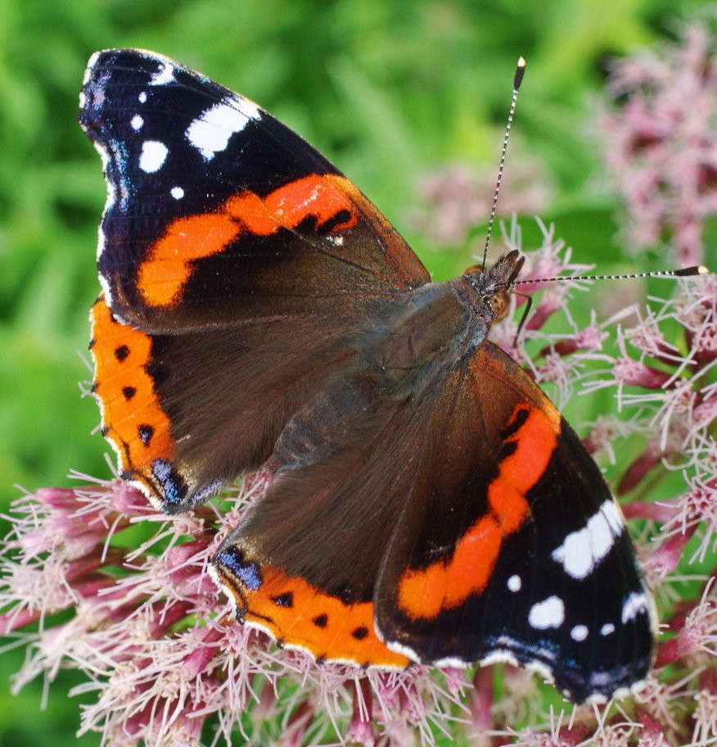
Babočka admirál – dospělý jedinec
Ale dokud jsou ještě housenkami, nemusí se zrovna líbit všem.
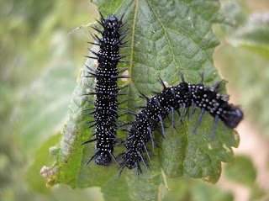
Babočka admirál - housenka

Obratlovci luk a pastvin jsou daleko méně nápadní a velmi plaší.
Kromě ryb najdeme na louce zástupce všech ostatních tříd.
PLAZI : Ještěrka zelená, přísně chráněný druh
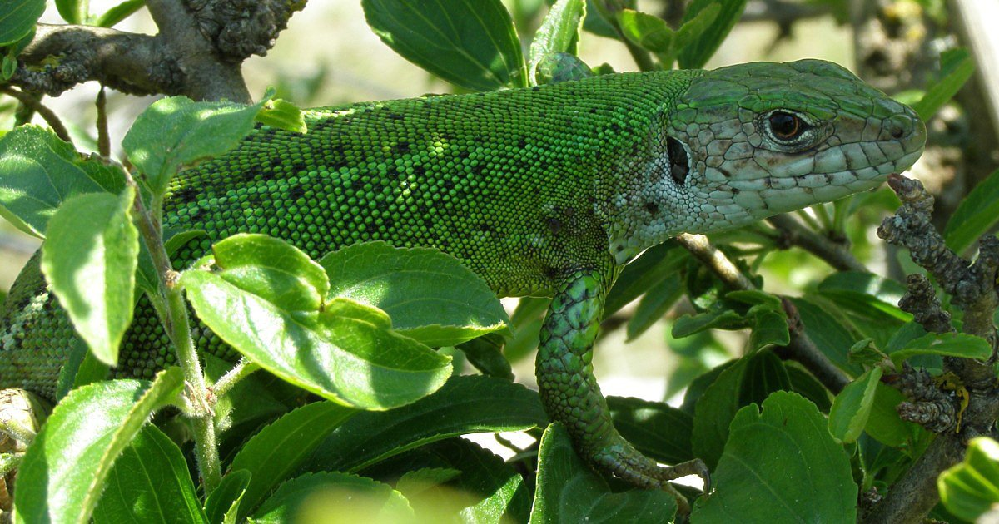
OBOJŽIVELNÍCI: Ropucha obecná má ráda vlhké louky.
Její vědecký název zní: Bufo Bufo
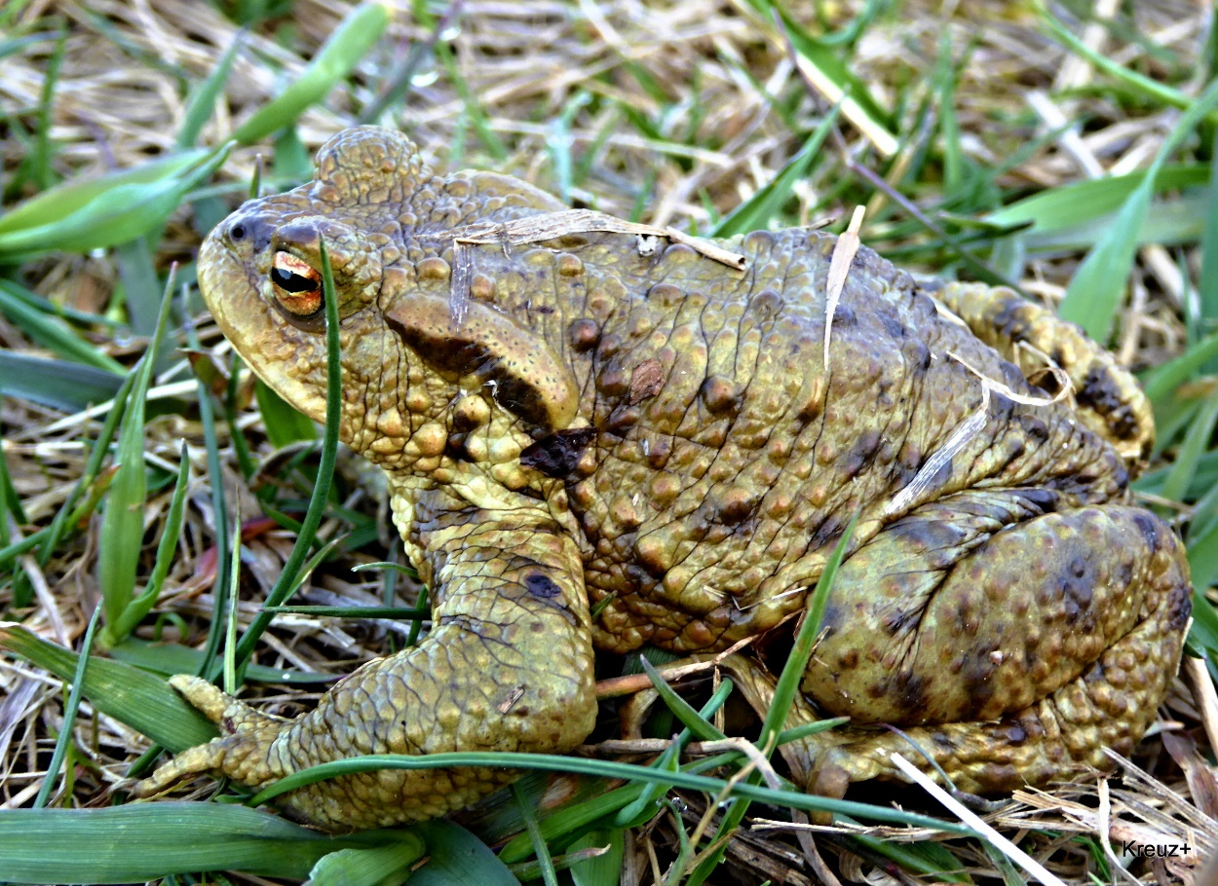

PTÁCI: Konipas luční si svým zbarvením nezadá s lecjakým kanárkem.
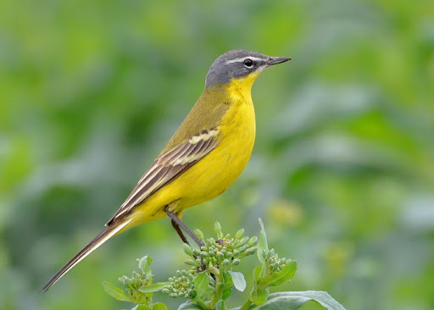
SAVCI: Ovce domácí chovají lidé pro maso, mléko a vlnu.
Hlavně kvůli chovu domácích zvířat lidé o louky pečují.
